《数字电子技术基础实验》课程

实验报告

实验项目：Quartus II 开发环境及基本逻辑功能实验

|  |  |  |  |
| --- | --- | --- | --- |
| 姓 名： | 白文强 | 学 号： | 20191060064 |
| 学 院： | 信息学院 | 专 业： | 计算机科学与技术 |
| 指导教师： | 聂仁灿 | 日 期： | 2020年9月19日 |

**一、实验目的**

1、熟悉三种基本逻辑功能及其逻辑表达式、逻辑符号、等效逻辑图等相关知识。

2、掌握在 Quartus II 环境下创建工程、创建逻辑图输入文件、判断基本错误、编译、通过 JTAG向 FPGA 芯片下载程序的基本方法。

3、实验类型：验证型实验。

**二、实验仪器**

1、仪器设备：具有 USB 接口的微型计算机一台、Altera_FPGA 实验板、USB-Blaster 下载器一台、双踪示波器、数字万用表

2、软件：Quartus II 13.0 以上 Altera_FPGA开发环境

**三、实验内容的基本理论**

3.1 Quartus II 和 Altera_FPGA 实验板的基本使用方法

3.2几种基本逻辑功能的测试

1.用向导新建一个 Quartus II 工程，再在其中新建一个原理图输入文件（*.bdf），在其中分别输入一个与、或、与非、或非、同或以及异或门。

2.将与、或、与非、或非、同或以及异或门的输入配置成拨码开关中的头两位（switch[0]、switch[1]），每个门的输出配置成发光二极管 LED[0]、LED[1]、LED[2]、LED[3]、LED[4] 和 LED[5]。绘制完成后的电路图如下图所示。

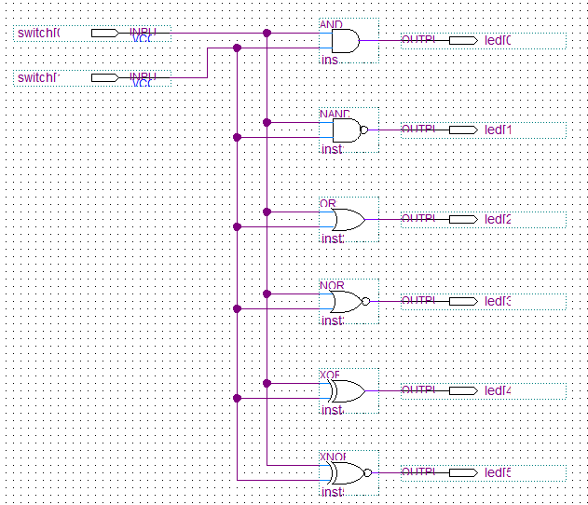

3.编译并将结果下载到 Altera_FPGA 实验板上运行。 

4.拨动 switch[0] 和 switch[1] 观察与门的输入和输出

3.3 与非门的基本逻辑功能实验

1.异或门的逻辑表达式 $\text{Z}=\text{A}\overline{\text{B}}+\text{A} \overline{\text{B}}=\overline{\overline{\text{A}\overline{\text{B}}} ∙ \overline{\overline{\text{A}}\text{B}}}$ 由表达式得知，我们可以用五个与非门组成异或门。但根据没有输入反变量的逻辑函数的化简方法，有

$\overline{\text{A}}∙\text{B}=\left(\overline{\text{A}}+\overline{\text{B}}\right)⋅\text{B}=\overline{\text{AB}}∙\text{B}$,同理有 $\text{A}\overline{\text{B}}=\text{A}∙\left(\overline{\text{A}}+\overline{\text{B}}\right)=\text{A}∙\overline{\text{AB}}$，因此可由四个与非门组成。

2.用向导新建一个 Quartus II 工程，再在其中新建一个原理图输入文件（*.bdf），在其中输入五个与非门，并根据上面的推导结果连线。同样将 switch[0] 和 switch[1] 作为输入，LED[0] 作为输出，完成连线。

3.编译并将结果下载到 Altera_FPGA 实验板上运行，观察结果

**四、实验内容及数据**

4.2 几种基本逻辑功能的测试

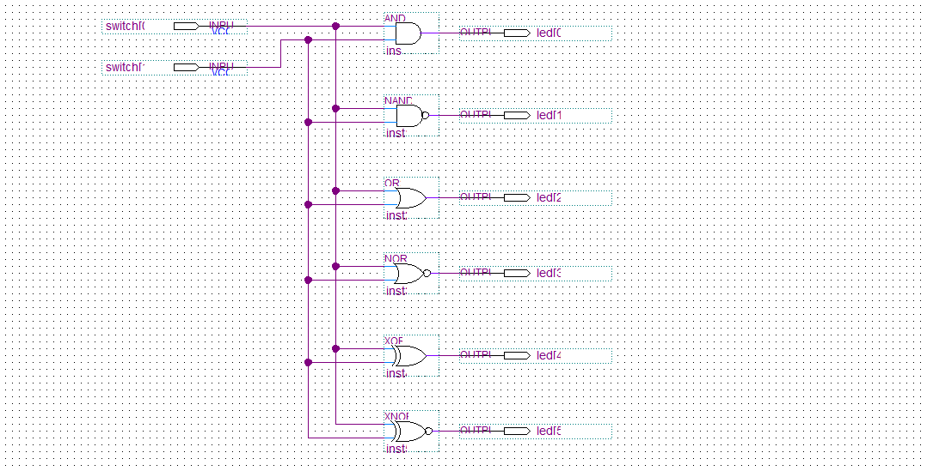

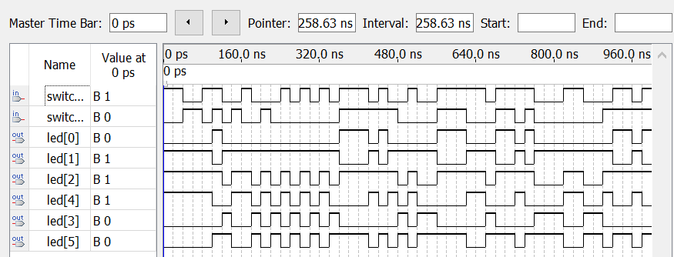

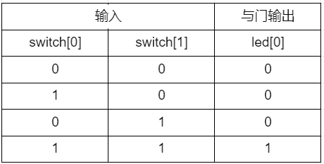 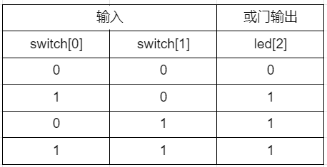

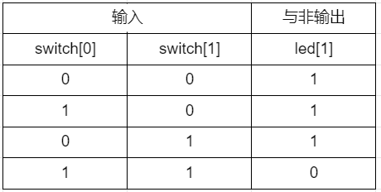 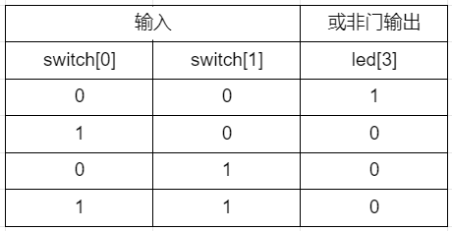

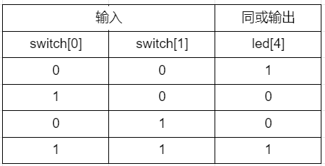 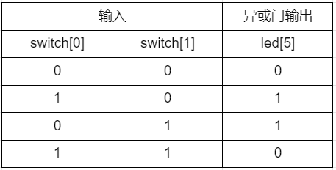

4.3 与非门的基本逻辑功能实验

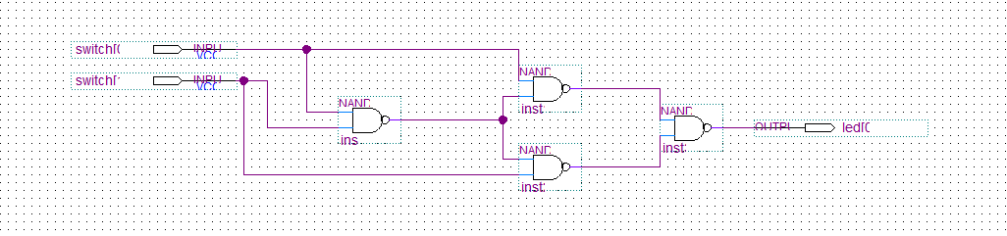

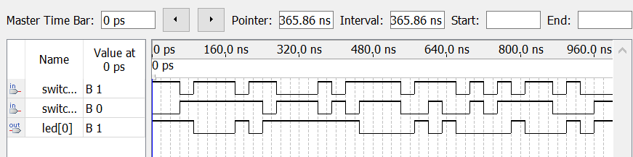

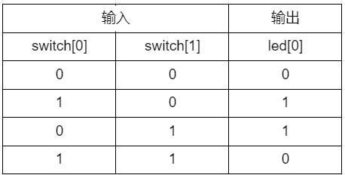

**五、实验思考**

1、初步认识Quartus II 仿真软件，对一些操作过程不熟悉，安装USB-Blaster遇到一些问题，后经过网络搜索学习，完成操作

2、门电路该门课程的基础，各种门的输出特性要记清记牢